**Using System.WinForms;**

**C#**

Proyecto de Curso de Programación Orientada a objetos

Universidad de Matanzas

“Camilo Cienfuegos”

2016

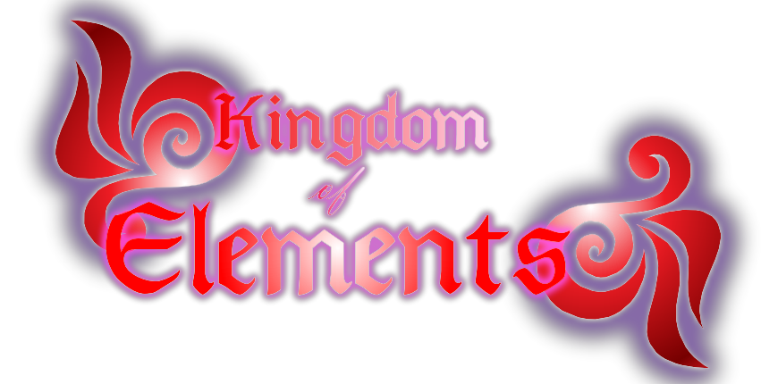

Integrantes Grupo

* Elisa Martínez Fuentes Info 12
* Elizabeth Caballero González Info 11
* Lauren Alé Ricaño Info 11

Resumen

El presente trabajo de curso para la asignatura Programación Orientada a Objetos, fue pensado para que reproduzca un divertido juego el cual está concebido para varios jugadores. Los jugadores tendrán la posibilidad de seleccionar, a gusto, los avatares con que jugarán, los elementos del tablero y el alto y ancho del mismo. La dificultad del juego se basará en la cantidad de obstáculos y en las dimensiones del tablero. Las avatares son: La Sirena, El Caballo, El Tiranosaurio Rex y El Fenix, y los obstáculos serán: el agua, el fuego, la tierra, el tornado, el nautilos, la ráfaga, el cristal y la fresa mortal; ellos se enfrentaran u obstaculizaran a los jugadores con el objetivo de impedirle llegar a la meta o disminuir su puntuación y el juego terminará cuando quede un jugador en el tablero. Los jugadores tendrán que utilizar sus poderes que dependerán de los avatares que escoja, que pueden ser: modificar las puntuaciones y adelantar o retroceder en el tablero, pero también cada jugador es inmune a un determinado tipo de obstáculo. Todo lo anterior hace que nuestro proyecto pase de ser un simple juego de azar con un dado y una meta a una batalla épica entre los jugadores para ver quien se lleva el primer lugar.

The present work for the Object Oriented Programming class was made with the purpose of produce a entertaining game wich is conceive for several players. The players will have the chance of select their own avatars, the obstacles and the dimensions of the board. The avatars are The Fenix, The mermaid, The TRex and The Pegasus; and the obstacles are: the water, the fire, the earth, the nautilus, the cristal, the tornado, the fire blast and the mortal strawberry; they will face or block all the players with the objective of avoid them to arrive to the goal or reduce their score. The game will be over when there is single player on the board. The players will use their own powers that can be modifing the score of another player or move forward or back on the board, and they will be immune to a certain kind of obstacle. All this make our proyect more than a simple random game but an epic battle between the players to reach the goal.

Introducción

La programación orientada a objetos o POO (OOP según sus siglas en inglés) es un paradigma de programación que usa objetos y sus interacciones, para diseñar aplicaciones y programas informáticos. Está basado en varias técnicas, incluyendo herencia, abstracción, polimorfismo y encapsulamiento.

## La plataforma Microsoft.NET

Microsoft.NET es el conjunto de nuevas tecnologías en las que Microsoft ha estado trabajando durante los últimos años con el objetivo de obtener una plataforma sencilla y potente para distribuir el software en forma de servicios que puedan ser suministrados remotamente y que puedan comunicarse y combinarse unos con otros de manera totalmente independiente de la plataforma, lenguaje de programación y modelo de componentes con los que hayan sido desarrollados. Ésta es la llamada **plataforma .NET**, y a los servicios antes comentados se les denomina **servicios Web**.

## Origen y necesidad de un nuevo lenguaje de programación C#

**C#** (leído en inglés “C Sharp” y en español “C Almohadilla”) es el nuevo lenguaje de propósito general diseñado por Microsoft para su plataforma .NET. Sus principales creadores son Scott Wiltamuth y Anders Hejlsberg, éste último también conocido por haber sido el diseñador del lenguaje Turbo Pascal y la herramienta RAD Delphi.

Aunque es posible escribir código para la plataforma .NET en muchos otros lenguajes, C# es el único que ha sido diseñado específicamente para ser utilizado en ella, por lo que programarla usando C# es mucho más sencillo e intuitivo que hacerlo con cualquiera de los otros lenguajes ya que C# carece de elementos heredados innecesarios en .NET. Por esta razón, se suele decir que C# es el **lenguaje nativo de .NET**

En resumen, C# es un lenguaje de programación que toma las mejores características de lenguajes preexistentes como Visual Basic, Java o C++ y las combina en uno solo.

## Características de C#

Con la idea de que los programadores más experimentados puedan obtener una visión general del lenguaje, a continuación se recoge de manera resumida las principales características de C# Alguna de las características aquí señaladas no son exactamente propias del lenguaje sino de la plataforma .NET en general. Sin embargo, también se comentan aquí en tanto que tienen repercusión directa en el lenguaje, aunque se indicará explícitamente cuáles son este tipo de características:

* **Sencillez**
* **Modernidad**
* **Orientación a objetos** C# soporta todas las características propias del paradigma de programación orientada a objetos: **encapsulación**, **herencia** y **polimorfismo**.
* **Orientación a componentes**
* **Gestión automática de memoria**
* **Seguridad de tipos**
* **Instrucciones seguras**
* **Sistema de tipos unificado**
* **Extensibilidad de tipos básicos**
* **Extensibilidad de operadores**
* **Extensibilidad de modificadores**
* **Versionable**
* **Eficiente**
* **Compatible**

Atendiendo a lo anteriormente planteado se escoge la versión de Microsoft Visual Studio 2013 (framework 4.5) para resolver el siguiente **problema**: ¿Cómo implementar el juego “Kingdom of elements” usando el lenguaje de programación C#?, para completar este proyecto se trazan como **objetivos:**

1. Implementar el juego “Kingdom of elements” usando el lenguaje de programación C# poniendo en práctica los contenidos estudiados durante el semestre.
2. Ampliar nuestros conocimientos acerca de cómo se trabaja con el Proyecto del Visual Studio: Aplicación de Windows Forms.
3. Diseñar un juego interesante, entretenido y ameno para que personas de todas las edades puedan compartir y divertirse, puesto que para jugarlo se necesitan un mínimo de 2 jugadores.
4. Definir un tablero de obstáculos donde los jugadores compitan por ver quien llega primero al final del mismo.

Para el desarrollo e implementación de nuestro proyecto se han puesto en práctica los conceptos y conocimientos ya conocidos de Herencia y Polimorfismo, utilizando diferentes herramientas que nos proporcionan el lenguaje de la Programación Orientada a Objetos.

Entre las herramientas utilizadas para el tratamiento de las imágenes y editores gráficos está el Paint, el Photoshop y The Logo Creator 5.0, esta última fue utilizada para crear el logo de nuestro juego.

Desarrollo

Seguidamente explicaremos con todo detalle todo lo referente a nuestro proyecto, el cual como ya hemos mencionado antes va mucho más allá de ser un simple juego de azar ya que le incorpora el poder de elección en sus jugadores para escoger el avatar más apropiado de acuerdo con sus poderes y habilidades y al mundo el cual pertenece.

También explicaremos las reglas de nuestra versión.

Inicialmente, antes de empezar a jugar es necesaria la elección de la cantidad de jugadores, esto es posible mediante el formulario “IntroducirJugadores” en el cual se deben seleccionar entre un rango de 2 a 4, así como introducir el nombre o apodo de los mismos y seleccionar mediante un click la imagen correspondiente.

(ver la Figura 2 en los anexos)

Luego de hacer click en el botón siguiente podremos cambiar la configuración de nuestro juego, podrán elegir la cantidad de obstáculos, el mundo que se prefiera y las dimensiones, alto y ancho de nuestro tablero.

Para entrar más en detalle, explicaremos primeramente la acción de cada obstáculo, la cual está descrita en un menú en el formulario “MenuPrincipal” que es con el cual empieza nuestra aplicación, llamado Albúm Suburbano

***Obstáculos:***

1. Ráfaga de fuego () :



AL caer en este obstáculo, la puntuación del jugador se incrementa en 500 puntos y desaparece una vez que un jugador caiga en ella a menos que no sea inmune a ella.

1. Tornado ():



Al caer en este obstáculo la puntuación del jugador se incrementa en 1000 puntos y desaparece una vez que un jugador caiga en él, a menos que sea inmune a este obstáculo en cuyo caso no desaparece.

1. Nautilo ():



AL caer en Nautilo la puntuación de dicho jugador disminuye en 500 puntos y desaparece una vez que un jugador caiga en él, a menos que sea inmune a este obstáculo en cuyo caso no desaparece.

1. Tierra ():



Al caer en Tierra la puntuación de este jugador disminuye en 1000 puntos y desaparece una vez que un jugador caiga en ella, a menos que sea inmune a este obstáculo en cuyo caso no desaparece.

1. Fuego():



Este es un obstáculo especial, al caer un jugador en este obstáculo debe retroceder 7 pasos, este obstáculo es inevitable y no existe inmunidad para el mismo

1. Agua ():



Este es también otro obstáculo especial, cuando un jugador cae en agua automáticamente adelantará 5 pasos, este obstáculo es inevitable y no existe inmunidad para el mismo.

1. Cristal ():



Al caer en este obstáculo la puntuación del jugador aumentará en 2000 puntos y al contrario de los otros obstáculos no desaparece una vez que algún jugador haya caído en él.

1. Fresa Mortal():

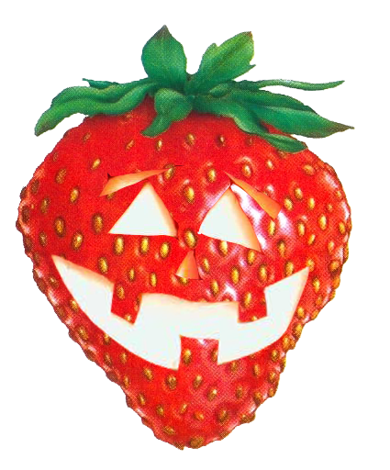

Este es un obstáculo especial y único de su clase, puesto que tiene la habilidad de moverse a voluntad por el tablero. Cuando un jugador es alcanzado por este obstáculo automáticamente regresa a la línea de salida. Nunca desaparece y siempre está presente, aun cuando no se ponga ningún elemento sobre el tablero.

Jugadores:

Tenemos en nuestro juego a 4 jugadores que son básicamente los héroes del mismo, a continuación describiremos sus poderes y habilidades para enfrentar a algún obstáculo o para enfrentarse entre ellos mismos. Fueron tomados fundamentalmente de la mitología y de animales que ya no existen en nuestro mundo actual.

1. El Fenix ():

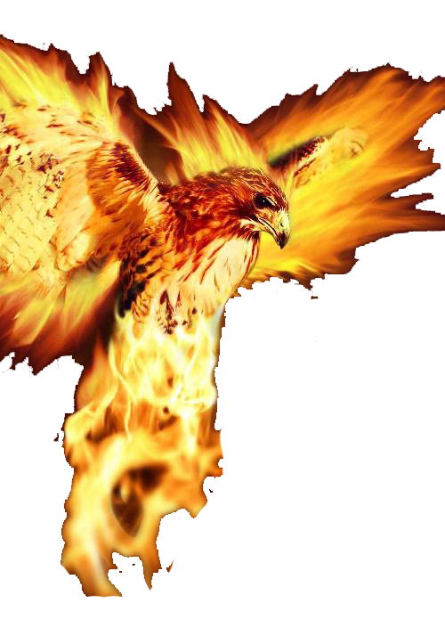

Este jugador fue tomado de la leyenda de esta ave mítica del tamaño de un águila, de plumaje rojo, anaranjado y amarillo incandescente. Se trataba de un ave fabulosa que se consumía por acción del fuego cada 500 años, para luego resurgir de sus cenizas. En nuestro juego, el jugador que elija al Fénix tendrá el poder de disminuir la puntuación de otro jugador en 1000 puntos incluso a sí mismo, puede usar su poder solo una vez. Es inmune al obstáculo Tierra y su Mundo o medio es el Planeta Volcano.

1. El Pegaso ():

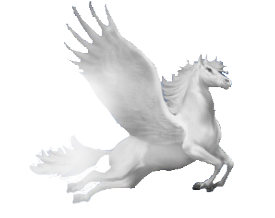

Este jugador fue también tomado de la mitología griega en la cual Pegaso era un caballo alado, caballo de los mitológicos dioses del olimpo. Una de las características de su vuelo es que cuando lo realiza, mueve las patas como si en realidad estuviera en el aire. En nuestro juego, el jugador que escoja a Pegaso tendrá el poder de tele transportarse hasta el siguiente obstáculo Tornado además de ser inmune al obstáculo Nautilo, puede usar su poder solo una vez y su Mundo es el Espacio Sideral.

1. TRex ():

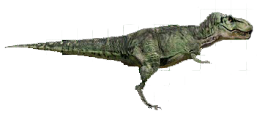

Este jugador fue basado en este animal prehistórico que existió a finales del periodo Cretácico, hace aproximadamente 67 millones de años. Fue un carnívoro bípedo con un enorme cráneo equilibrado y pesada cola. En nuestro juego, el jugador que escoja este avatar tendrá el poder de mandar a algún jugador a la casilla de salida, puede usar su poder solo una vez. Es inmune al obstáculo Ráfaga de fuego y su Mundo es Jurassic Park .

1. Sirena ():



Este jugador está basado en la mitología, eran ninfas o deidades marinas, y se las describe como mujeres hermosas con una cola de pez que hechizaban a los marineros con sus cantos. En nuestro juego si es elegido este personaje tendrá el poder de aumentar su propia puntuación en 1000 puntos además de ser inmune al obstáculo Tornado. Solo es permitido usar su poder una vez durante el juego y su Mundo es Bajo el Agua.

Ahora algunas reglas generales sobre el juego:

1. El juego se acaba cuando queda solo un jugador en el tablero
2. Cuando un jugador llega a la meta, ya no es posible usar los poderes de ningún otro jugador
3. El ranking se hará de la siguiente forma:

* Si un jugador llega de primero recibirá una bonificación de 1000 puntos
* Si un jugador llega de segundo a la meta recibirá una bonificación de 500 puntos
* Si un jugador llega de tercero a la meta recibirá una bonificación de 250 puntos

Luego de esta última calificación se clasifican los jugadores por la mayor cantidad de puntos, si dos jugadores tienen la misma cantidad de puntos el desempate se decidirá por el jugador que llegó de primero a la meta.

1. También es posible la elección de un mundo en el formulario configuración. Tiene 4 opciones

* Bajo el agua
* Jurassik Park
* Planeta Volcano
* Espacio Estelar

Cada mundo favorece a un tipo determinado de jugador otorgándole 2000 puntos de más al empezar el juego ya que está en su medio.

Es obligatoria la elección del mundo, los jugadores deben ponerse de acuerdo en elegir el mundo con el cual se empezará el juego.

* Descripción de las clases, formularios y funciones más importantes:

Clases:

1. Primeramente tenemos nuestra clase madre: la clase abstracta Juego, la misma es fundamental ya que gracias a ella podemos agrupar todos los obstáculos en una matriz para tener acceso a sus posiciones en el tablero, la cual contiene como atributos un punto de la directiva del Visual Studio System.Drawing que nos permite de forma más organizada manipular posiciones en el tablero, también tiene una imagen (Image) y un elemento de la clase Tablero. Esto atributos son pasados a sus clases hijas gracias a la herencia, así de esta forma estas clases pueden modificar y poseer sus propios atributos.
2. También tenemos a nuestra clase abstracta Obstáculo que hereda de Juego de la cual heredan las clases Estáticos, Simples y Móviles para de esta forma agrupar todos los obstáculos que conforman nuestro juego, de forma más clara y organizada
3. Tenemos la clase Tablero que es el corazón del juego puesto que mediante esta es qu podemos crear el tablero de forma visible, tenemos la matriz de elementos, colocamos los obstáculos de forma aleatoria por el tablero, etc
4. Y por último tenemos a la clase Jugador de las cual heredan las clases Fenix, Sirena, TRex y Pegaso que son los personajes principales del juego.

Secuencia de eventos más importantes(flujo de la aplicación)

Nuestra aplicación tiene como formulario principal a “MenuPrincipal” desde el cual se llaman a todos los otros formularios, este es el primero a cual se llama cuando se inicia el proyecto. Mediante el mismo se ejecuta (mediante su función Load) y se muestra el formulario inicio que contiene el logo de nuestro juego y una carga que si bien no hace nada (no se esta cargando nada) le da un aspecto de juego a nuestro proyecto.

El mismo (MenuPrincipal) tiene, entre otros controles el botón nuevo Juego!!! Mediante el cual se llama al formulario “”IntroducirJugadores”, en este es obligatoria la elección de los avatares para cada jugador y al mismo tiempo cada uno debe escribir su nombre en el espacio indicado

Luego de presionar el botón siguiente automáticamente se cierra este y se abre el formulario Configuración, tiene varias restricciones como que la cantidad de obstáculos que se seleccionen debe ser menor que la cantidad de elementos que puede admitir el tablero a la vez y que se debe seleccionar un mundo (que no es más que el fondo de nuestra aplicación).

Ya en el formulario Game es que sucede toda la acción existe una gran actividad en este formulario que explicaremos brevemente sin entrar en demasiados detalles.

Lo primero es hacer click en el botón Tirar para tirar un dado de entre 1 y 12 números que son la cantidad de pasos que deben caminar los jugadores, los turnos entre ellos dependen (al igual que todo en este formulario) de la cantidad de jugadores elegidos la cual va rotando de manera continua y circular entre ellos (Ejemplo: Jug1 – Jug3 – Jug4 – Jug1 – Jug3 – Jug4 ….) hasta que se acabe el juego.

Se trabajó fundamentalmente con los temporizadores los cuales han venido a ser el motor principal de nuestro juego, gracias a las propiedades del timer de poder detenerse (timer1.Stop()) y de seguir avanzando (timer1.Start()). De esta forma bien sencilla casi rústica se consigue que la aplicación haga todo lo que debe hacer, claro que en total utilizamos 9 timers, algunos de ellos están constantemente checkeando algo y otros se activan cuando tiene lugar un determinado evento.

En el mismo se llaman a determinados formularios como son “DeseaUsarSuPoder” y “Poder” los cuales dependerán de la acción del jugador en turno, lo cual como ya habíamos mencionado antes le da la posibilidad al jugador de desarrollar su pensamiento lógico de decisión ya que debe de elegir usar su poder en el momento y en el lugar correcto.

Finalmente cuando quede un jugador en el tablero automáticamente este se cierra y se abre el formulario “Ranking” en el cual podremos ver los ganadores de la partida actual, sus puntuaciones, el lugar obtenido, la fecha y la hora en que terminó la partida. Pero no solamente ver los resultados de la partida actual sino también de las partidas anteriores ya que usamos los recursos del Visual Studio para trabajo con archivos en 2 momentos fundamentales; primero se utilizó los espacio de nombres

using System.IO;

using System.Runtime.Serialization.Formatters.Binary;

y sus clases StreamReader y StreamWriter para guardar en un archivo que podemos abrir con un lector de texto que crea el visual studio los datos de nuestro juego en forma de cadenas mediante su función WriteLine() para luego leerlos y crear una instancia de nuestra clase Game usando su 2do constructor al cual le pasamos los elementos leidos del archivo guardado y este se encarga de traducirlo mediante su función ReadLine(). Todo esto fue realizado utilizando los controles OpenFileDialog y SaveFileDialog.

Y segundo, utilizamos estas 2 funciones

GuardarObjeto(string path, object obj)

CargarObjeto(string path)

Para escribir sobre un archivo creado la información de un objeto que le pasamos como atributo y ellas se encargan de traducirlo (deserializar) de formato binario a uno que el lenguaje pueda entender o transformar el objeto en cuestión (serializar) a un formato binario para luego sobrescribirlo en el archivo ya creado.

Conclusiones

Para terminar queremos ofrecer la utilidad que tuvo y que tiene nuestro proyecto. Primeramente hacia nosotros significó todo un desafío ya que tuvimos que aplicar todos los conocimientos tanto de la programación orientada a objetos como de los conocimientos de Introducción a la Programación al trabajo con matrices, clases y los conceptos fundamentales aprendidos en el semestre como el polimorfismo, la herencia, encapsulamiento, abstracción. También al ser un juego para 2 o más personas da la posibilidad de divertirse un rato con los amigos o familia pero al mismo tiempo de ejercitar la lógica ya que la correcta elección de un jugador, del mundo y del momento justo para usar su poder pueden asegurar el triunfo. Entre nuestras insatisfacciones tenemos que no es un gran proyecto pero pudo haber sido más organizado y más legible, a pesar de que todo hace lo que debería y cuando debería (hasta ahora ha sido así) tiene lo que se conoce como “código espagueti” ya que es casi imposible si no se está familiarizado con el código de seguir el flujo de acciones que realiza la aplicación para llegar a un resultado, pero de manera general fue bastante divertido y todo un reto.

Recomendaciones

Esperamos que para proyectos futuros podamos empezar bien para acabar bien. Registrar todo lo referente al código ya que si bien este fue nuestro primer proyecto ciertamente no será el último y las personas que en un futuro le harán mantenimiento a nuestros software lo van a agradecer y mucho o tal vez seamos nosotros los que hagamos el mantenimiento sea como sea un buen programador debe tener entre su estilo de programar una correcta organización.

Bibliografía

Microsoft.Press.Microsoft.Visual.C.Sharp.2010.Step.by.Step.Mar

.2010(ingles) pag 231 a 251

How to program C# (ingles) pag 382 a 430

El lenguaje de programacion C#

C# El nuevo lenguaje de Internet pag 15 a 24

How to program C# (ingles) 520 a 578

C# 4.0 and NET 4.0 Professional (ingles) pag 1117 a 1147

C# Profesional pag 146 a 172

Biblia de C# 437 a 468

Wikipedia 2013

Diagrama de clases

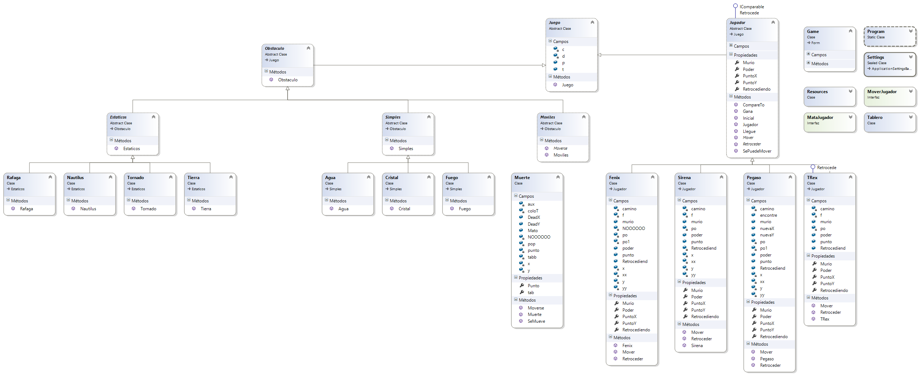

ANEXOS

